EDITAL DE CONVOCAÇÃO DE AUDIÊNCIA PÚBLICA REFERENTE ÀS DIVERSAS QUESTÕES ENVOLVENDO O BAIRRO ESTÂNCIA BALNERÁRIO BOM JARDIM

O Poder Legislativo, no uso de suas atribuições legais, com fundamento no Art. 262 da Resolução n.º 01, de 13 de dezembro de 2012 (Regimento Interno), torna público que realizará AUDIÊNCIA PÚBLICA visando discutir junto à diretoria da Associação do Bairro Estância Balneário Bom Jardim, Ministério Público de Minas Gerais e Poder Executivo Municipal, na pessoa do Prefeito e Vice-Prefeito, acerca da possibilidade de melhorias e desenvolvimento do bairro Estância Balneário Bom Jardim, em atendimento ao Requerimento nº 06/2022, aprovado à unanimidade no dia 14 de fevereiro de 2022, às 18h (dezoito horas), na sede do Poder Legislativo, localizada à Av. Petrina Augusta de Jesus, n. 100, Bairro – São Tarcísio, neste Município.
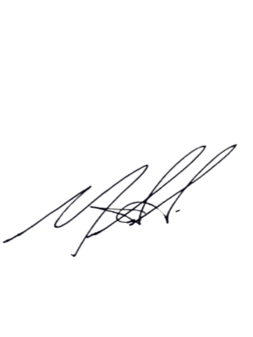
Os(as) interessados(as), convidados(as) e/ou convocados(as) deverão ater-se às regras atinentes à realização da Audiência Pública constantes do site, mural e redes sociais da Câmara Municipal.

Marcos Antônio Araújo
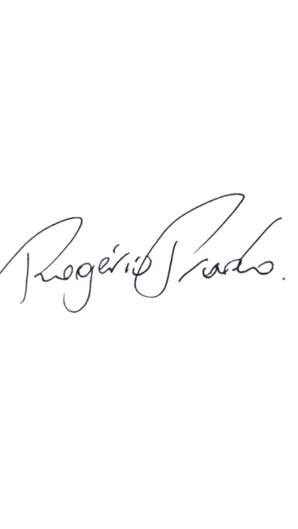
Presidente da Câmara Municipal
Vereador Apoiador do Requerimento 06/2022,
motivador da Audiência Pública

Rogério Luiz Souza Prado
Segundo Secretário da Câmara Municipal
Vereador Autor do Requerimento 06/2022,
motivador da Audiência Pública

